2024年新课标卷理科综合化学试题

一、单选题
1．文房四宝是中华传统文化的瑰宝。下列有关叙述错误的是
A．羊毛可用于制毛笔，主要成分为蛋白质
B．松木可用于制墨，墨的主要成分是单质碳
C．竹子可用于造纸，纸的主要成分是纤维素
D．大理石可用于制砚台，主要成分为硅酸盐
【答案】D
【详解】A．动物的毛、皮、角等的主要成分都是蛋白质，羊毛的主要成分为蛋白质，A正确；
B．墨的主要成分是炭黑，炭黑是碳元素的一种单质，碳的单质在常温下的化学性质很稳定，不易与其他物质发生化学反应，故用墨汁书写的字画历经千年仍不褪色，B正确；
C．竹子可用于造纸，竹子的主要成分是纤维素，用其造的纸的主要成分也是纤维素，C正确；
D．大理石可用于制砚台，大理石主要成分为碳酸钙，不是硅酸盐，D错误；
故选D。
2．一种点击化学方法合成聚硫酸酯(W)的路线如下所示：
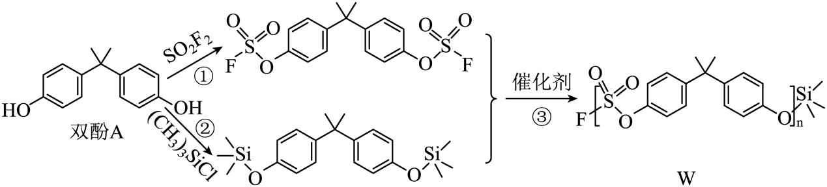
下列说法正确的是
A．双酚A是苯酚的同系物，可与甲醛发生聚合反应
B．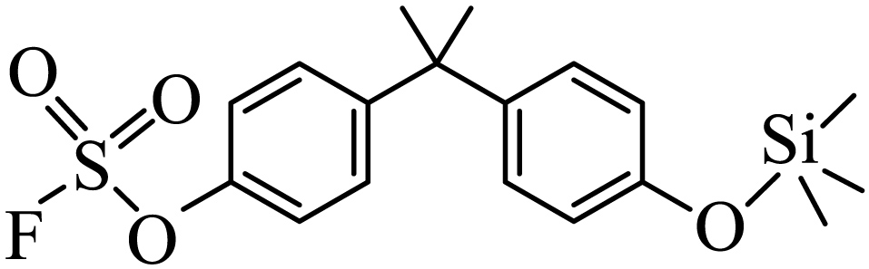催化聚合也可生成W
C．生成W的反应③为缩聚反应，同时生成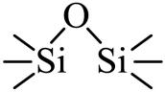
D．在碱性条件下，W比聚苯乙烯更难降解
【答案】B
【详解】Ａ．同系物之间的官能团的种类与数目均相同，双酚A有2个羟基，故其不是苯酚的同系物，A错误；
B．题干中两种有机物之间通过缩聚反应生成W，根据题干中的反应机理可知， 也可以通过缩聚反应生成W，B正确；
C．生成W的反应③为缩聚反应，同时生成，C错误；
D．W为聚硫酸酯，酯类物质在碱性条件下可以发生水解反应，因此，在碱性条件下，W比聚苯乙烯易降解，D错误；
故选B。
3．实验室中利用下图装置验证铁与水蒸气反应。下列说法错误的是
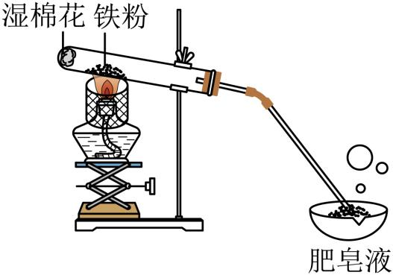
A．反应为
B．酒精灯移至湿棉花下方实验效果更好
C．用木柴点燃肥皂泡检验生成的氢气
D．使用硬质玻璃试管盛装还原铁粉
【答案】B
【详解】A．铁和水蒸气在高温下发生反应生成和，该反应的化学方程式为，A正确；
B．酒精灯放在铁粉下方加热可以产生高温，且不影响水的蒸发，若移至湿棉花下方则难以产生高温，则实验效果不好，B错误；
C．用木柴点燃肥皂泡，若产生尖锐的爆鸣声，则可检验生成的气体为氢气，C正确；
D．由于该实验中的反应要在高温下发生，因此要使用硬质玻璃试管盛装还原铁粉，D正确；
故选B。
4．对于下列过程中发生的化学反应，相应离子方程式正确的是
A．试管壁上的银镜用稀硝酸清洗：
B．工业废水中的用去除：
C．海水提溴过程中将溴吹入吸收塔：
D．用草酸标准溶液测定高锰酸钾溶液的浓度：
【答案】C
【详解】A．试管壁上的银镜用稀硝酸清洗，银溶于稀硝酸生成硝酸银和一氧化氮 气体，该反应的离子方程式为，A错误；
B．由于的溶解度远远小于，因此，工业废水中的用去除，该反应的离子方程式为，B错误；
C．海水提溴过程中将溴吹入吸收塔，在水溶液中将还原为，该反应的离子方程式为，C正确；
D．用草酸标准溶液测定高锰酸钾溶液的浓度，被氧化为，属于弱酸，该反应的离子方程式为，D错误；
故选C。
5．我国科学家最近研究的一种无机盐纳米药物具有高效的细胞内亚铁离子捕获和抗氧化能力。W、X、Y、Z的原子序数依次增加，且W、X、Y属于不同族的短周期元素。W的外层电子数是其内层电子数的2倍，X和Y的第一电离能都比左右相邻元素的高。Z的M层未成对电子数为4。下列叙述错误的是
A．W、X、Y、Z四种元素的单质中Z的熔点最高
B．在X的简单氢化物中X原子轨道杂化类型为
C．Y的氢氧化物难溶于NaCl溶液，可以溶于溶液
D．中提供电子对与形成配位键
【答案】A
【分析】W、X 、Y、Z的原子序数依次增加，且W、X、Y属于不同族的短周期元素。W的外层电子数是其内层电子数的2倍，则W为C元素；每个周期的ⅡA和ⅤA的元素的第一电离能都比左右相邻元素的高，由于配合物中Y在外界，Y可形成简单阳离子，则Y属于金属元素，故X和Y分别为N和Mg；Z的M层未成对电子数为4，则其3d轨道上有4个不成对电子，其价电子排布式为，Z为Fe元素，为。
【详解】A．W、X、 Y、Z四种元素的单质中，N元素的单质形成分子晶体，Mg和Fe均形成金属晶体，C元素既可以形成金刚石又可以形成石墨，石墨的熔点最高，A错误；
B．在X的简单氢化物是，其中C原子轨道杂化类型为，B正确；
C．Y的氢氧化物是，其属于中强碱，其难溶于水，难溶于溶液，但是，由于电离产生的可以破坏的沉淀溶解平衡，因此可以溶于溶液，C正确；
D．中提供电子对与形成配位键，D正确；
故选A。
6．一种可植入体内的微型电池工作原理如图所示，通过CuO催化消耗血糖发电，从而控制血糖浓度。当传感器检测到血糖浓度高于标准，电池启动。血糖浓度下降至标准，电池停止工作。(血糖浓度以葡萄糖浓度计)
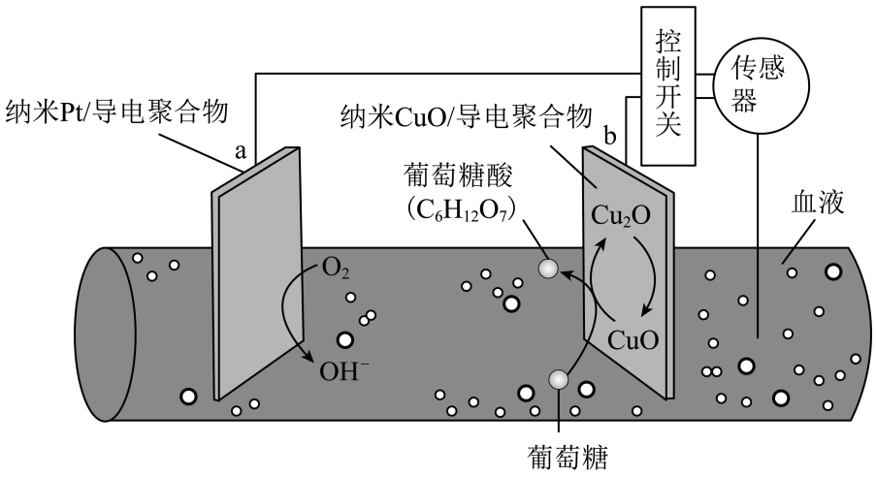
电池工作时，下列叙述错误的是
A．电池总反应为
B．b电极上CuO通过Cu(Ⅱ)和Cu(Ⅰ)相互转变起催化作用
C．消耗18mg葡萄糖，理论上a电极有0.4mmol电子流入
D．两电极间血液中的在电场驱动下的迁移方向为b→a
【答案】C
【分析】根据题中信息可知，b电极为负极，发生反应，然后再发生；a电极为正极，发生反应，在这个过程中发生的总反应为。
【详解】A．根据由题中信息可知，当电池开始工作时，a电极为电池正极，血液中的在a电极上得电子生成，电极反应式为；b电极为电池负极， 在b电极上失电子转化成CuO，电极反应式为，然后葡萄糖被CuO氧化为葡萄糖酸，CuO被还原为，则电池总反应为，A正确；
B．b电极上CuO将葡萄糖被CuO氧化为葡萄糖酸后被还原为，在b电极上失电子转化成CuO，在这个过程中CuO的质量和化学性质保持不变，因此，CuO通过Cu(Ⅱ)和Cu(Ⅰ)相互转变起催化作用，B正确；
C．根据反应可知，参加反应时转移2 mol电子，的物质的量为0.1 mmol，则消耗18 mg葡萄糖时，理论上a电极有0.2 mmol电子流入，C错误；
D．原电池中阳离子从负极移向正极迁移，故迁移方向为b→a，D正确。
故选C。
7．常温下和的两种溶液中，分布系数δ与pH的变化关系如图所示。[比如：]
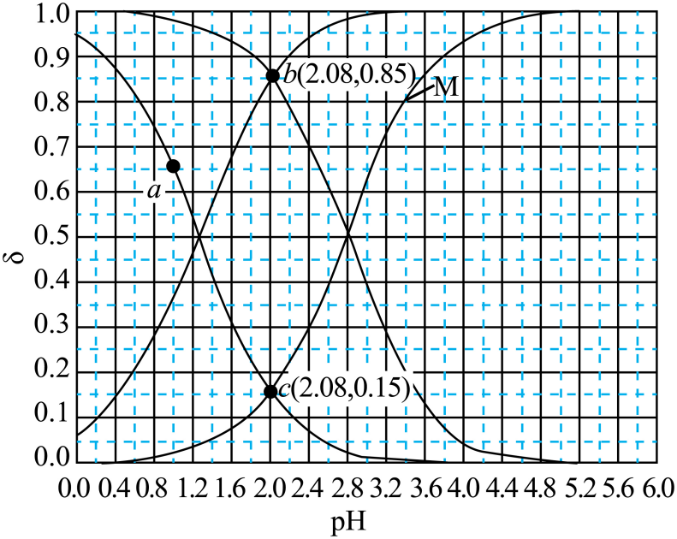
下列叙述正确的是
A．曲线M表示的变化关系
B．若酸的初始浓度为，则a点对应的溶液中有
C．的电离常数
D．时，
【答案】D
【分析】随着pH的增大，、浓度减小，、浓度增大，—Cl为吸电子基团，的酸性强于，即)，δ(酸分子)=δ(酸根离子)=0.5时的pH分别约为1.3、2.8，则两种酸的电离常数分别为，，由此分析解题。
【详解】A．曲线M表示的变化关系，A错误；
B．根据，初始，若溶液中溶质只有，则，但a点对应的，说明此时溶液中加入了酸性更强的酸，根据电荷守恒，，B错误；
C．根据分析，CH₂ClCOOH的电离常数K_{a}=10^{-2.8}，C错误；
D．电离度，，则=，，时，，，D正确；
故选D。

二、解答题
8．钴及其化合物在制造合金、磁性材料、催化剂及陶瓷釉等方面有着广泛应用。一种从湿法炼锌产生的废渣(主要含Co、Zn、Pb、Fe的单质或氧化物)中富集回收得到含锰高钴成品的工艺如下：
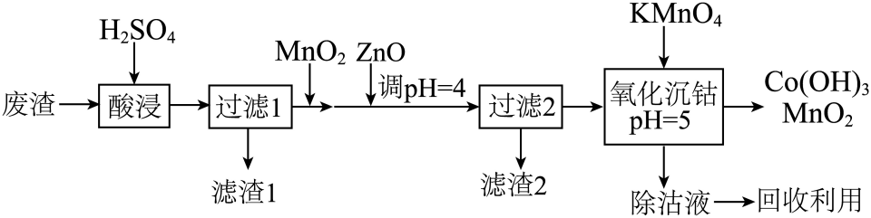
已知溶液中相关离子开始沉淀和沉淀完全()时的pH：
开始沉淀的pH | 1.5 | 6.9 | — | 7.4 | 6.2
沉淀完全的pH | 2.8 | 8.4 | 1.1 | 9.4 | 8.2
回答下列问题：
(1)“酸浸”前废渣需粉碎处理，目的是 ；“滤渣1”中金属元素主要为 。
(2)“过滤1”后的溶液中加入的作用是 。取少量反应后的溶液，加入化学试剂 检验 ，若出现蓝色沉淀，需补加。
(3)“氧化沉钴”中氧化还原反应的离子方程式为 、 。
(4)“除钴液”中主要的盐有 (写化学式)，残留的浓度为 。
【答案】(1) 增大固液接触面积，加快酸浸速率，提高浸取效率 Pb
(2) 将溶液中的氧化为，以便在后续调pH时除去Fe元素 溶液
(3)
(4) 、
【分析】根据题中信息可知，用硫酸处理含有Co、Zn、Pb、Fe的单质或氧化物的废渣，得到含有、、、、等离子的溶液，Pb的单质或氧化物与硫酸反应生成难溶的，则“滤渣1”为“酸浸”时生成的；向滤液中加入将氧化为，然后加入ZnO调节pH=4使完全转化为，则“滤渣Ⅱ”的主要成分为，滤液中的金属离子主要是、和；最后“氧化沉钴”，加入强氧化剂，将溶液中氧化为，在时形成沉淀，而则被还原为，还会与溶液中的发生归中反应生成，得到和的混合物，“除钴液”主要含有ZnSO₄、K₂SO₄。
【详解】（1）在原料预处理过程中，粉碎固体原料能增大固体与液体的接触面积，从而加快酸浸的反应速率，提高浸取效率；由分析可知，“滤渣1”的主要成分为PbSO₄，则“滤渣1”中金属元素主要为Pb；
（2）酸浸液中含有、、、、等离子。由题表中数据可知，当完全沉淀时，未开始沉淀，而当完全沉淀时，已有一部分沉淀，因此为了除去溶液中的Fe元素且不沉淀，应先将氧化为，然后调节溶液的pH使完全水解转化为沉淀，因此，的作用是将氧化为，以便在后续调pH时除去Fe元素。常用溶液检验，若生成蓝色沉淀，则说明溶液中仍存在，需补加；
（3）根据分析可知，该过程发生两个氧化还原反应，根据分析中两个反应的反应物、产物与反应环境()，结合得失电子守恒、电荷守恒和原子守恒可写出两个离子方程式：、；
（4）最终得到的“除钴液”中含有的金属离子主要是最初“酸浸”时与加入ZnO调pH时引入的、加入“氧化沉钴”时引入的，而阴离子是在酸浸时引入的，因此其中主要的盐有和。当溶液时，恰好完全沉淀，此时溶液中，则，则。“除钴液”的，即，则，此时溶液中。
9．吡咯类化合物在导电聚合物、化学传感器及药物制剂上有着广泛应用。一种合成1-(4-甲氧基苯基)-2，5-二甲基吡咯(用吡咯X表示)的反应和方法如下：
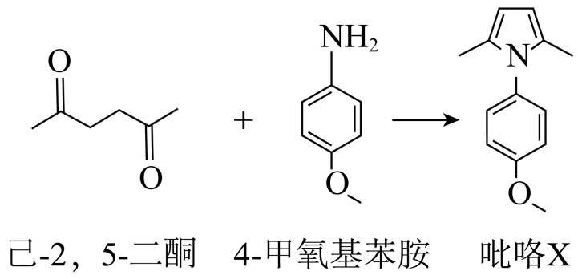
实验装置如图所示，将100 mmol己-2，5-二酮(熔点：-5.5℃，密度：)与100 mmol 4-甲氧基苯胺(熔点：57℃)放入①中，搅拌。
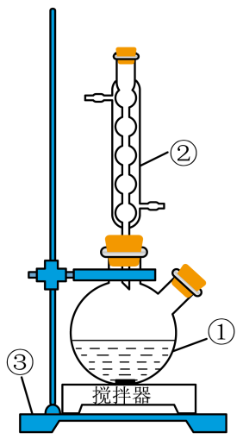
待反应完成后，加入50%的乙醇溶液，析出浅棕色固体。加热至65℃，至固体溶解，加入脱色剂，回流20 min，趁热过滤。滤液静置至室温，冰水浴冷却，有大量白色固体析出。经过滤、洗涤、干燥得到产品。
回答下列问题：
(1)量取己-2，5-二酮应使用的仪器为 (填名称)。
(2)仪器①用铁夹固定在③上，③的名称是 ；仪器②的名称是 。
(3)“搅拌”的作用是 。
(4)“加热”方式为 。
(5)使用的“脱色剂”是 。
(6)“趁热过滤”的目的是 ；用 洗涤白色固体。
(7)若需进一步提纯产品，可采用的方法是 。
【答案】(1)酸式滴定管
(2) 铁架台 球形冷凝管
(3)使固液充分接触，加快反应速率
(4)水浴加热
(5)活性炭
(6) 防止产品结晶损失，提高产率 50%的乙醇溶液
(7)重结晶
【分析】将100 mmol己-2，5-二酮(熔点：-5.5℃，密度：)与100 mmol 4-甲氧基苯胺(熔点：57℃)放入两颈烧瓶中，利用球形冷凝管进行冷凝回流提高原料利用率，通过搅拌来提高反应速率，反应完成后，加入50%的乙醇溶液，析出浅棕色固体(即含杂质的产品)，加热至65℃，至固体溶解，加入脱色剂（脱色剂为不溶于水和乙醇等溶剂的固体，如：活性炭），回流20min，趁热过滤，使产品尽可能多地进入滤液，滤液静置至室温，冰水浴冷却，有大量白色固体析出，经过滤、洗涤、干燥得到产品。
【详解】（1）己-2，5-二酮的摩尔质量为，根据题中所给数据可知，所需己-2，5-二酮的体积为，又因为酮类对橡胶有腐蚀性，所以选用酸式滴定管。
（2）③为铁架台；仪器②用于冷凝回流，为球形冷凝管。
（3）己-2，5-二酮的熔点为-5.5℃，常温下为液体，4-甲氧基苯胺的熔点为57℃，常温下为固体，搅拌可使固液反应物充分接触，加快反应速率。
（4）根据题干信息“加热至65℃”可知，应用水浴加热，这样便于控制温度，且受热更均匀。
（5）“脱色剂”的作用是吸附反应过程中产生的有色物质，根据题中信息，加入脱色剂后回流，趁热过滤，保留滤液，即脱色剂为不溶于水和乙醇等溶剂的固体，所以可以选用活性炭作脱色剂。
（6）根据题干信息可知，产品吡咯X为白色固体，加热至65℃可溶解在50%的乙醇溶液中，所以需趁热过滤，使产品尽可能多地进入滤液，防止产品结晶损失，提高产率；由加入50%的乙醇溶液，析出浅棕色固体(即含杂质的产品)可知，常温下产品不溶于50%的乙醇溶液，所以为减少溶解损失，洗涤时可用50%的乙醇溶液。
（7）根据产品的分离提纯过程可知，若需进一步提纯，可采用的方法为重结晶。
10．(四羰合镍，沸点43℃)可用于制备高纯镍，也是有机化合物羰基化反应的催化剂。回答下列问题：
(1)Ni基态原子价电子的轨道表示式为 。镍的晶胞结构类型与铜的相同，晶胞体积为，镍原子半径为 。
(2)结构如图甲所示，其中含有σ键的数目为 ，晶体的类型为 。
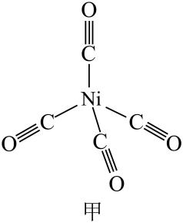
(3)在总压分别为0.10、0.50、1.0、2.0MPa下，Ni(s)和CO(g)反应达平衡时，体积分数x与温度的关系如图乙所示。反应的ΔH 0(填“大于”或“小于”)。从热力学角度考虑， 有利于的生成(写出两点)。、100℃时CO的平衡转化率α= ，该温度下平衡常数 。
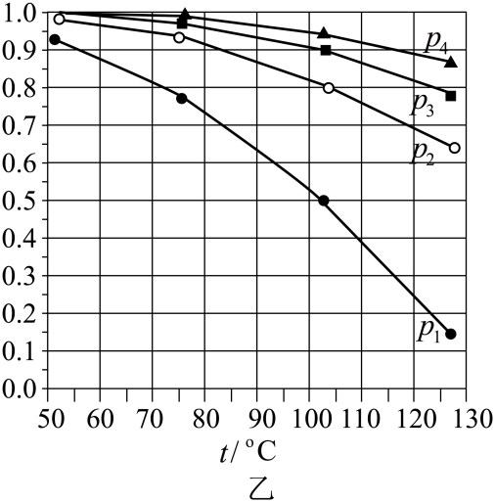
(4)对于同位素交换反应，20℃时反应物浓度随时间的变化关系为(k为反应速率常数)，则反应一半所需时间 (用k表示)。
【答案】(1) 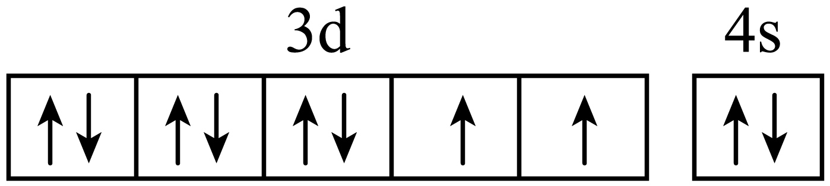
(2) 8 分子晶体
(3) 小于 降低温度、增大压强 97.3% 9000
(4)
【详解】（1）
Ni为28号元素，其基态原子的核外电子排布式为，则其价电子轨道表示式为；铜晶胞示意图为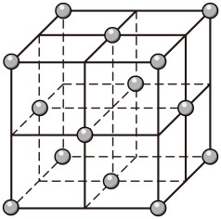，镍的晶胞结构类型与铜的相同，则镍原子半径为晶胞面对角线长度的，因为晶胞体积为，所以晶胞棱长为a，面对角线长度为，则镍原子半径为。
（2）单键均为σ键，双键含有1个σ键和1个π键，三键含有1个σ键2个π键，由的结构可知，4个配体CO与中心原子Ni形成的4个配位键均为σ键，而每个配体CO中含有1个σ键2个π键，因此1个分子中含有8个σ键。的沸点很低，结合其结构可知该物质由分子构成，因此其晶体类型为分子晶体。
（3）随着温度升高，平衡时的体积分数减小，说明温度升高平衡逆移，因此该反应的；该反应的正反应是气体总分子数减小的放热反应，因此降低温度和增大压强均有利于的生成；由上述分析知，温度相同时，增大压强平衡正向移动，对应的平衡体系中的体积分数增大，则压强：，即对应的压强是1.0MPa．由题图乙可知，、100℃条件下达到平衡时，CO和的物质的量分数分别为0.1、0.9，设初始投入的CO为4mol，反应生成的为xmol，可得三段式：
，反应后总物质的量为：（4-3x）mol，根据阿伏加德罗定律，其他条件相同时，气体的体积分数即为其物质的量分数，因此有，解得，因此达到平衡时，CO的平衡转化率；气体的分压=总压强×该气体的物质的量分数，则该温度下的压强平衡常数。
（4）根据题给关系式可得，当反应一半时，即，，，则。
11．四氟咯草胺(化合物G)是一种新型除草剂，可有效控制稻田杂草。G的一条合成路线如下(略去部分试剂和条件，忽略立体化学)。
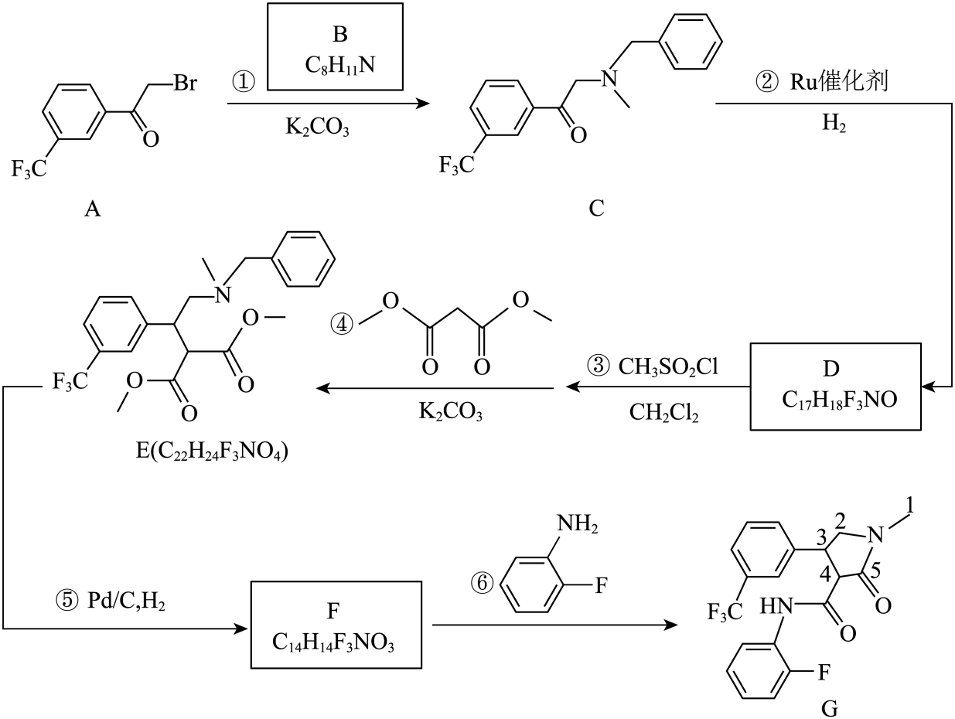
已知反应Ⅰ：
已知反应Ⅱ：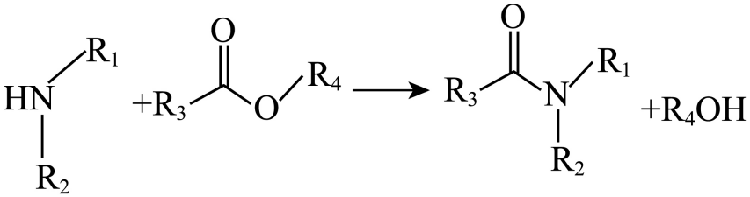为烃基或H，R、、、为烃基
回答下列问题：
(1)反应①的反应类型为 ；加入的作用是 。
(2)D分子中采用杂化的碳原子数是 。
(3)对照已知反应Ⅰ，反应③不使用也能进行，原因是 。
(4)E中含氧官能团名称是 。
(5)F的结构简式是 ；反应⑤分两步进行，第一步产物的分子式为，其结构简式是 。
(6)G中手性碳原子是 (写出序号)。
(7)化合物H是B的同分异构体，具有苯环结构，核磁共振氢谱中显示为四组峰，且可以发生已知反应Ⅱ．则H的可能结构是 。
【答案】(1) 取代反应 与生成的HBr反应，促进反应正向进行
(2)5
(3)D分子中同时存在—OH和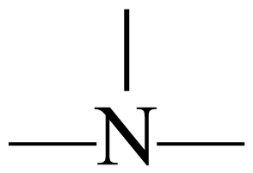
(4)酯基
(5) 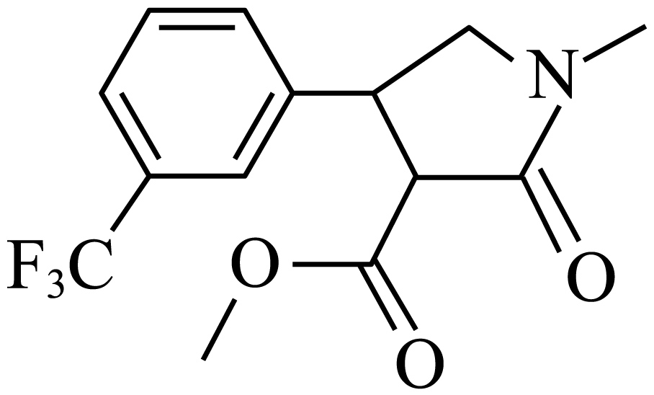 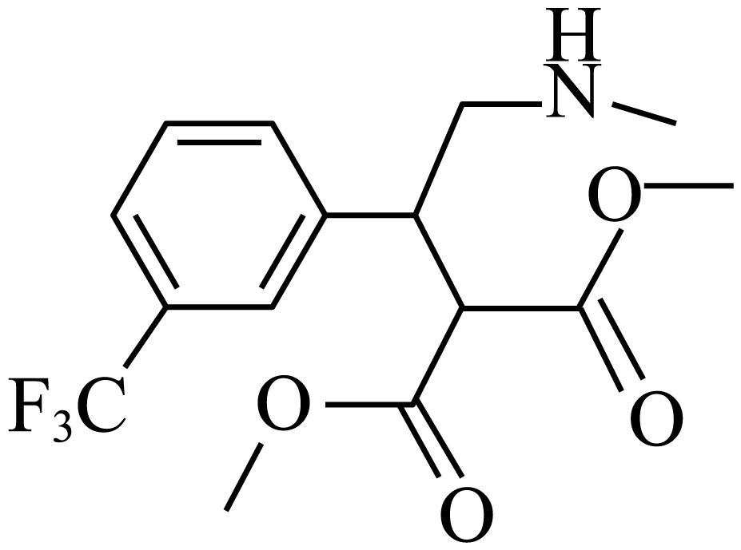
(6)3和4
(7)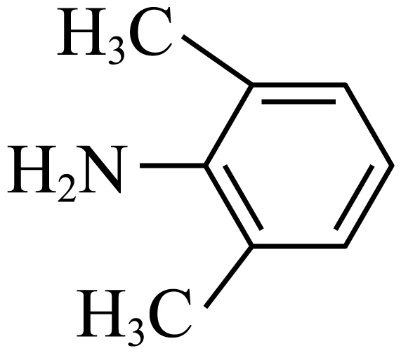、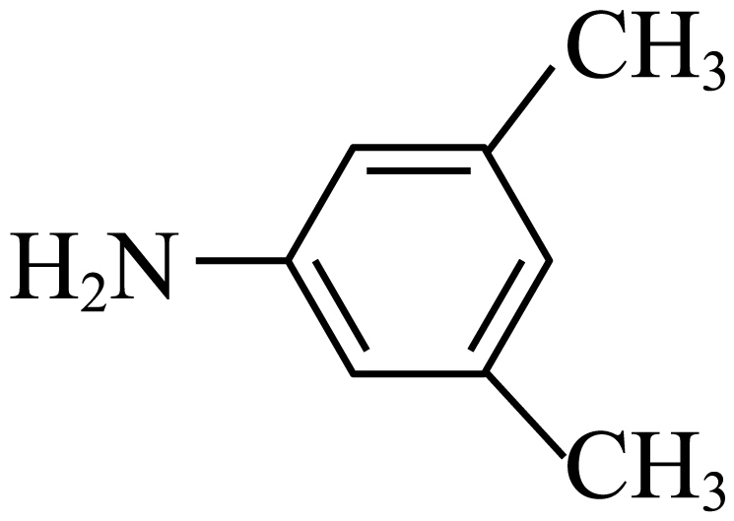
【分析】结合A、C的结构简式和B的分子式可知，B的结构简式为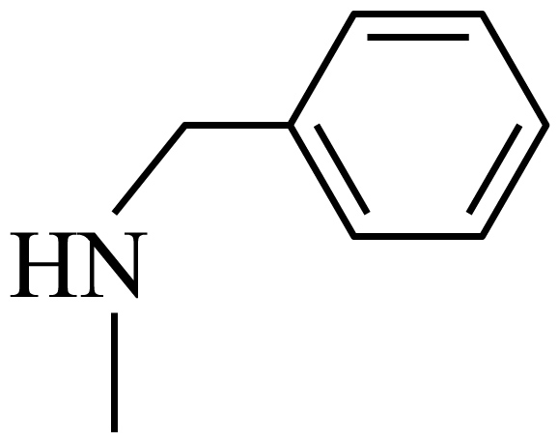，A中—Br与B中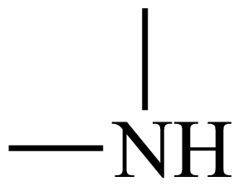发生取代反应，生成C和小分子HBr，加入的与生成的HBr发生反应，促进反应正向进行；由反应③的反应条件可知，反应③发生已知反应Ⅰ，则D中应含有—OH，再结合C的结构简式、D的分子式可知，C→D发生的是羰基的加氢还原反应，D的结构简式为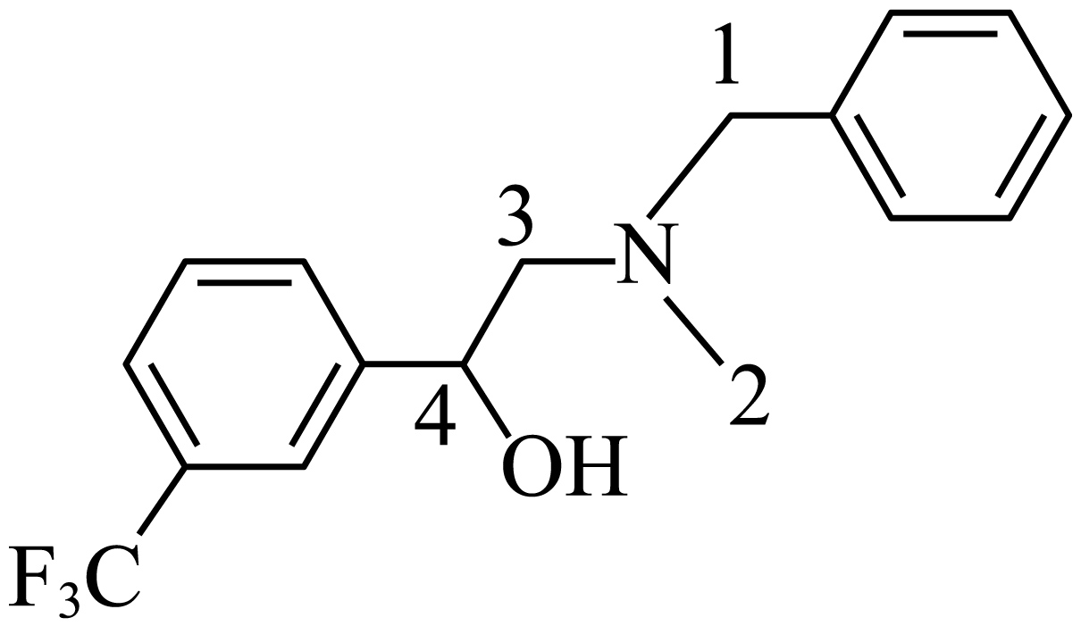，采取杂化的C原子为图中数字标注的C原子，有5个；D的分子中存在—OH和，依次发生反应③(类似已知反应Ⅰ)、反应④(取代反应)生成E，E中含氧官能团为酯基；根据E、G的结构简式和反应⑤、反应⑥的反应试剂，结合F的分子式可知，F的结构简式为。
【详解】（1）反应①的反应类型为取代反应，反应中加入K₂CO₃的作用为与生成的HBr反应，促进反应正向进行。
（2）
根据分析，D分子中采用sp³杂化的碳原子数为5个，分别为。
（3）已知反应Ⅰ为—OH与发生取代反应，生成的小分子HCl与结合生成铵盐。由D的结构简式可知，D分子中同时存在—OH和，故反应③不使用也能进行。
（4）由E的结构简式可知，E中含氧官能团的名称为酯基。
（5）已知反应⑤分两步进行，结合F的结构简式知，E→F过程中，第二步为第一步产物发生已知反应Ⅱ，结合第一步产物的分子式及已知反应Ⅱ的机理知，第一步产物的结构简式为。
（6）手性碳原子指连有四个不同的原子或原子团的饱和碳原子，由G的结构简式知，其中手性碳原子为3和4号碳原子。
（7）根据思路分析可知，B的结构简式为，其同分异构体H能发生已知反应Ⅱ，说明其具有或结构；具有苯环结构，核磁共振氢谱中显示有4组峰，说明结构对称，则其可能的结构简式有、。

